# 体验DERBY



## 使用CMD体验DERBY工具

## 1.1配置DERBY环境

1. 去官网下载DERBY _BIN并解压

[http://mirrors.cnnic.cn/apache//db/derby/db-derby-10.12.1.1/db-derby-10.12.1.1-bin.zip](http://mirrors.cnnic.cn/apache/db/derby/db-derby-10.12.1.1/db-derby-10.12.1.1-bin.zip)

1. 进入配置页面，在系统变量创建DERBY_HOME
2. 在Path目录下添加以下命令：

**%DERBY_HOME%/Bin**

**现在基本的环境已经配置完成了。**

如果未添加JAVA环境变量，请咨询相关工作人员。

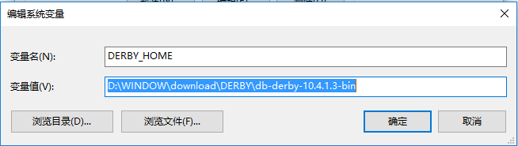

## 1.2derby ij 的使用方式

ij是DERBY中基于JDBC的控制台，通过使用IJ达到创建简单数据库过程

1. 进入DERBY目录下的BIN文件夹打开IJ.BAT执行IJ命令
2. 使用**connect 'jdbc:derby:dbdemos;create=true';**命令创建一个数据库，创建好的数据库默认存放在本地路径，如下效果图



如果出现以下情况



可能是已经存在此数据库，请重新创建一个新的数据库

1. 这下，基本的数据库已经创建完成，接下来需要创建表使用

create table **dbdemos**(id varchar(4), names varchar(10), age int, address varchar(40));

进行创建表，一下效果如下:



4.之后使用**insert into dbdemos values('1001', 'one', 20, 'street 1');**

**RT:**



1. 查看表 **select * from dbdemos;**

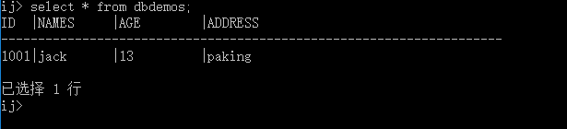

1. 删除表

**drop table mytable;**

1. **查看表**

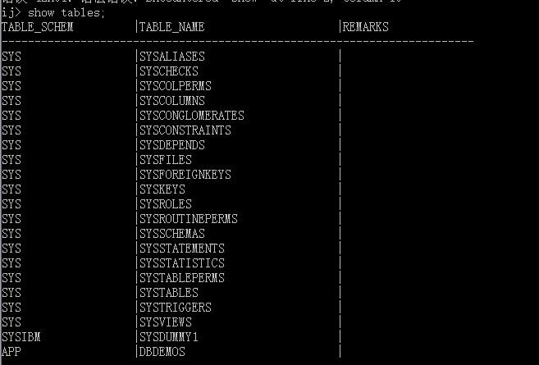

1. 查看表的结构

**describe mytable;**

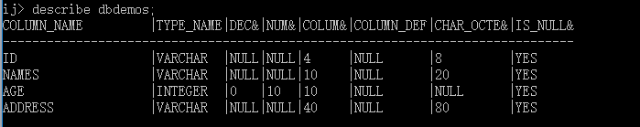

1. 更新数据

**update dbdemos set where id= '1001';**



## 1.3derby sysinfo

SYSINFO 工具可以让你查看JAVA环境变量信息.

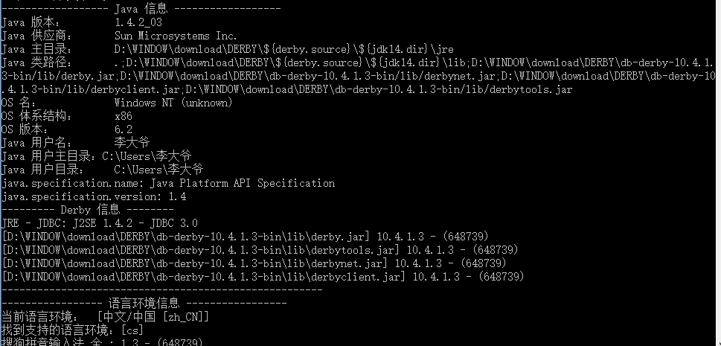

## DB下的工具

在进行基本的配置下，DB具有内置的工具，在BIN目录下包含以下文件

## 

以下是对各文件的参数

|  |  |
| --- | --- |
| 属性 | 参数 |
| Dblock | 对存在的数据库进行提取 |
| Ij | 可对DB进行操作的命令行工具，结果[如上](#_1.2derby ij 的使用方式) |
| Sysinfo | 可查询本机JAVA和DERBY的具体信息和可使用的版本，结果如下 |
| startNetworkServer | 启动安全管理程序，这是DB需要的管理启动程序，运行结果如下 |

## startNetworkServer

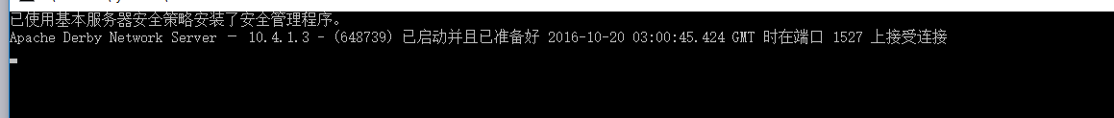

## Sysinfo

## 

## 配置前提

在接下来的配置中，你需要准备一下文档已进行对ECLISPE对配置工作

你可以通过官网中的LIB文档获取或者通过ANT脚本编译获取，获取结果如下图

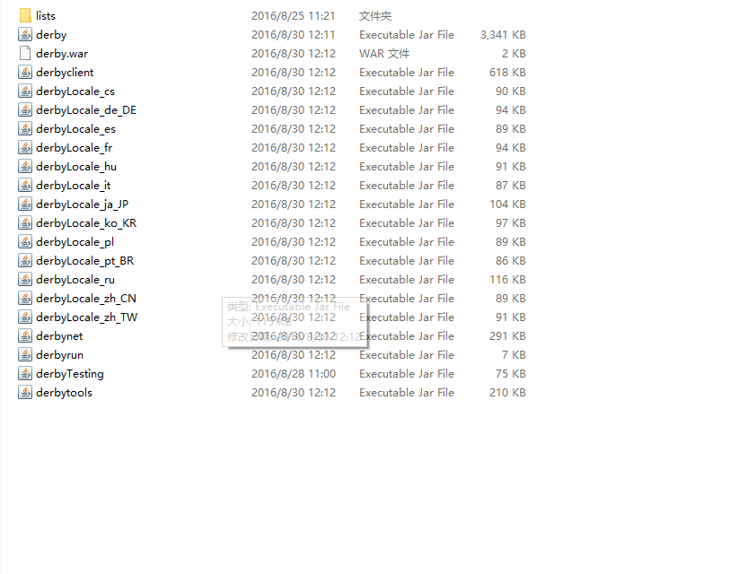

## 使用ANT脚本构建程序

构建之前，请确认你的java版本是否存在和符合当前版本，可使用

**java -version**

进行查询，结果如下



以及ANT的配置存在，

**ant -version**

结果如下



如果以上配置已经完成可进行以下操作。

## 简单编译ANT

进入DB根目录进入CMD命令行

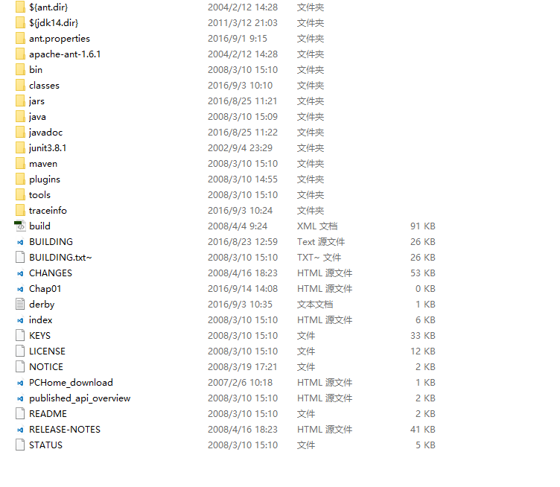

进行以下操作

|  |  |  |
| --- | --- | --- |
| 属性 | 解释 | 命令 |
| ***clobber*** | 这个属性将清空之前建立的垃圾，保证数据的合法性以及版本的正确 | **ant -quiet clobber** |
| ***buildsource*** | 这个属性将编译所有所需要的DB文件，不用理会所有提示，需要一定的时间 | **ant -quiet buildsource** |
| ***buildjars*** | 这个属性将构建所有DB依赖文件，产生结果如上图 | **ant -quiet buildjars** |